丽江中国西部研究发展促进会
工 作 简 报
第十期
丽江西促会办公室编 2025年9月11日

丽江西促会牵头开展永胜综合养老服务中心项目招商洽谈会
为推动地方养老产业高质量发展，完善民生服务体系，2025年9月11日，由丽江中国西部研究发展促进会会长杨建福、常务副会长兼秘书长熊绍文联合主办的综合养老服务中心项目招商洽谈会顺利举行。意向投资企业代表及相关部门负责人参会，西促会充分发挥桥梁纽带作用，搭建政企对接平台。
洽谈会上，杨建福会长、熊绍文常务副会长兼秘书长共同介绍了当地养老服务需求、资源禀赋及产业发展优势，详细阐述了项目落地的政策支持与发展前景。意向投资企业代表围绕项目规划、运营模式、服务特色等方面进行交流，深入探讨合作可能性，双方就核心合作方向达成初步共识。
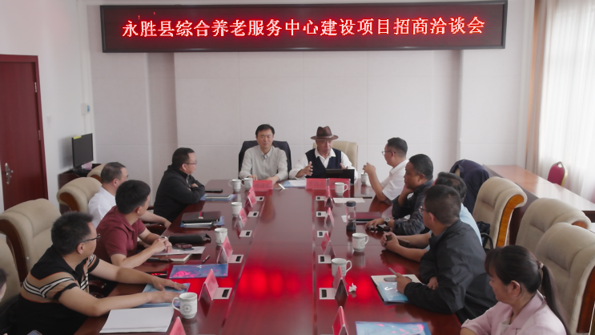
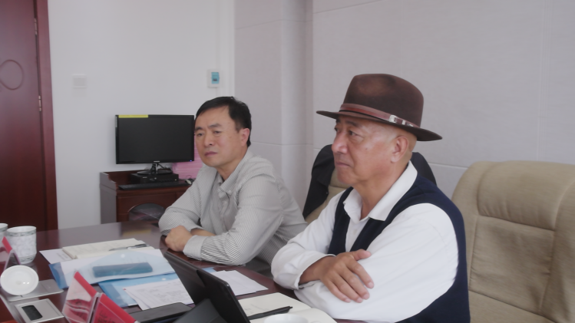
西促会对意向投资企业的合作意愿表示肯定，围绕项目合规运营、资源整合、服务优化等方面提出建议，明确将持续跟进对接，协助协调解决项目推进中的相关事宜。各参与方均表示，将以此次洽谈会为契机，深化沟通对接，推动项目早日落地见效。
此次招商洽谈会为养老产业项目合作搭建了高效平台。下一步，西促会将继续发挥牵线搭桥作用，细化服务举措，助力优质养老项目落地，为提升当地养老服务水平、增进民生福祉注入动力。

